문제 정리

1) Button으로 Drag&Drop이 안 되는 문제

[Button을 Border로 대체할 것](https://forums.unrealengine.com/t/on-a-umg-button-how-to-handle-dragdrop-functionality-while-retaining-onclicked-functionality/470375)

>> [언리얼 튜토리얼 강의를](https://www.youtube.com/watch?v=wyC5vl64V9k) 보면 버튼인대도 드래그앤드롭 작동함!!

이것도 참고해보기

(이게 더 유용해보이는데..?)

기존 버튼의 OnCLicked 이벤트에서 작업하던 내용들을 다른 곳으로 옮기기

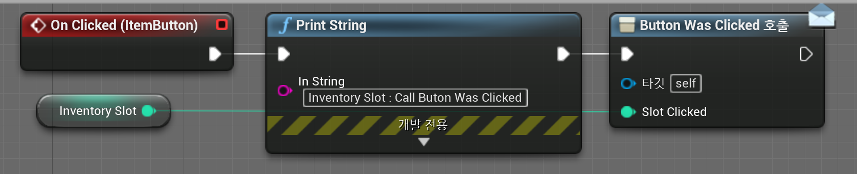

<기존 버튼의 작업들>

기존 Inventory Slot의 Hiearchy를 조정하면서 위젯들을 삭제, 재등록해야하기 때문에 세팅 내용들 백업

<Image 백업>

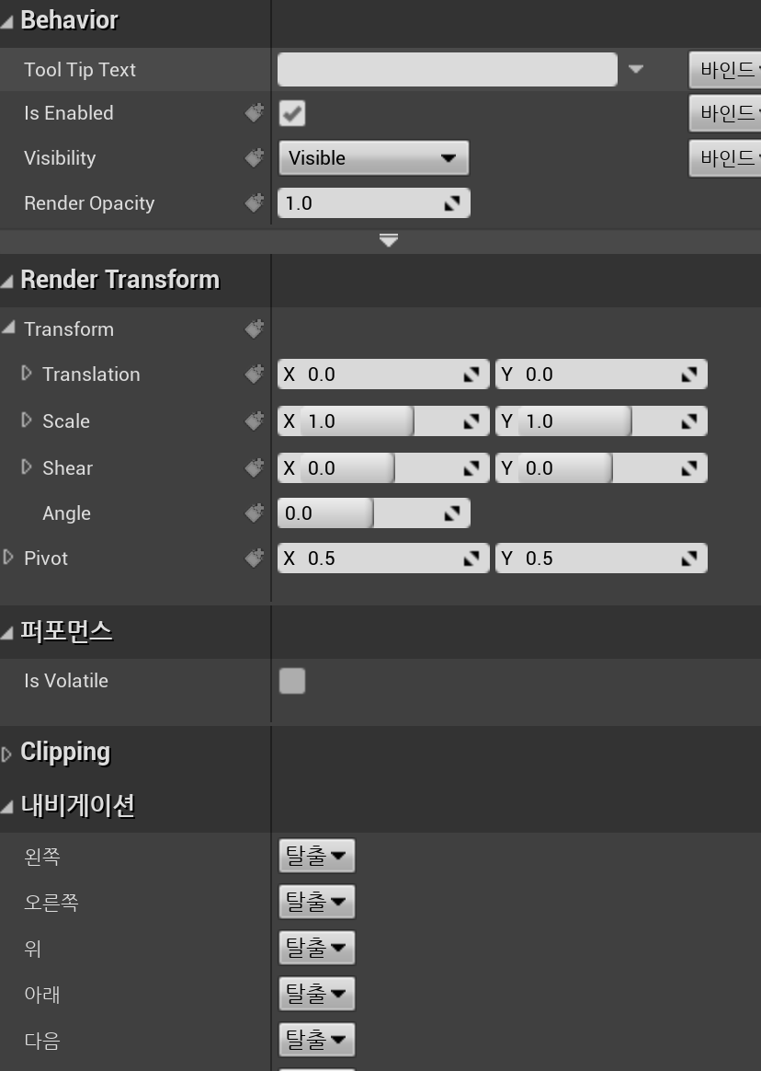

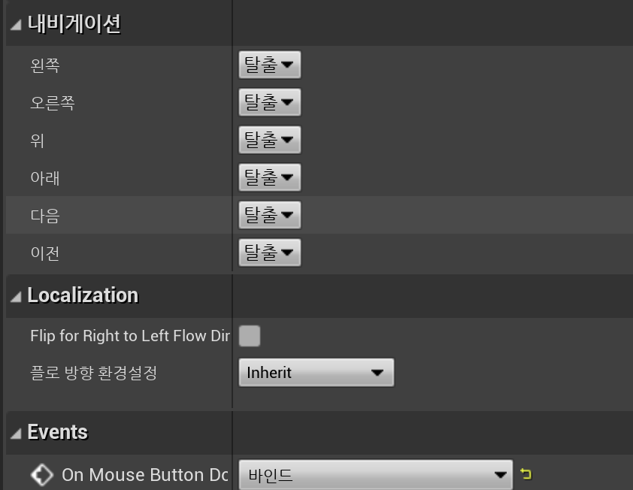

<버튼 세팅>

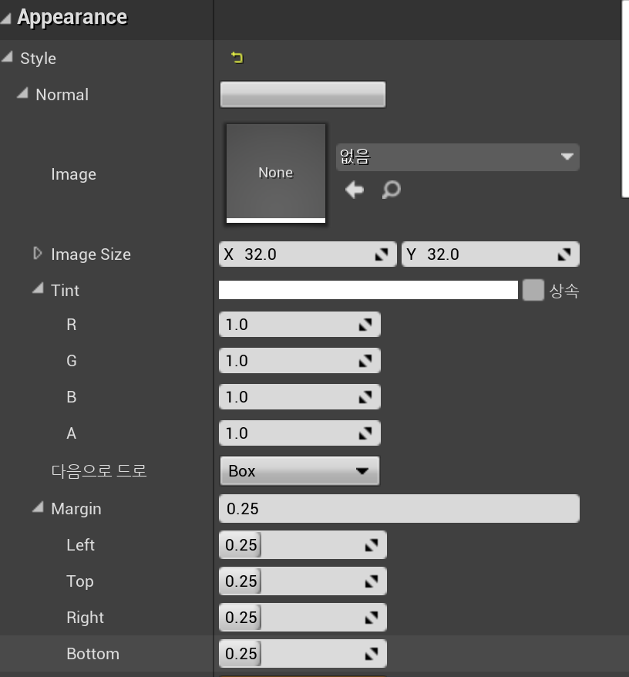

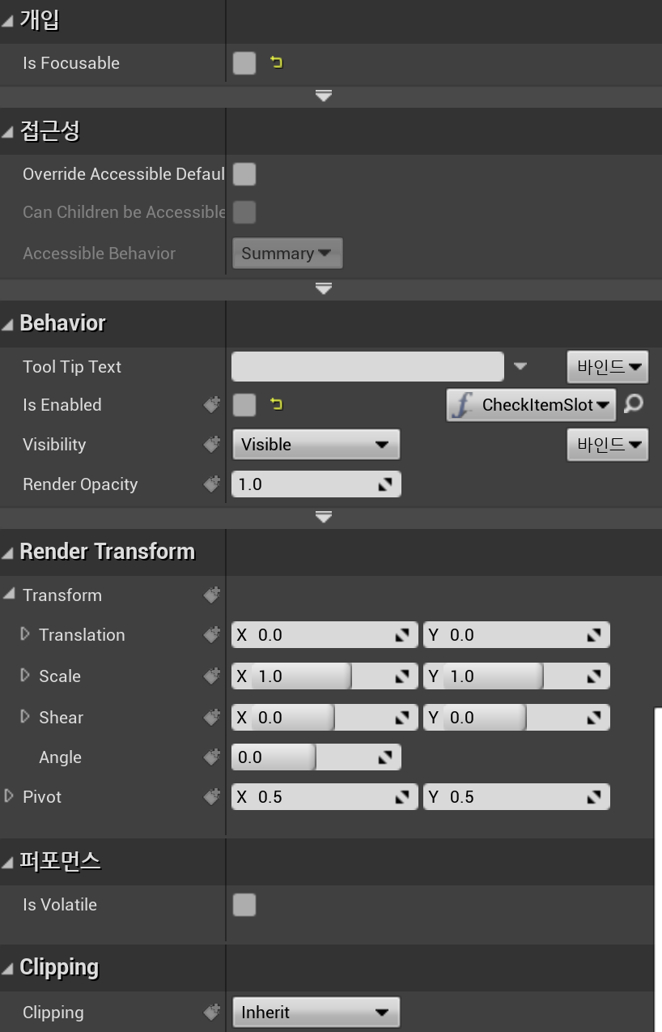

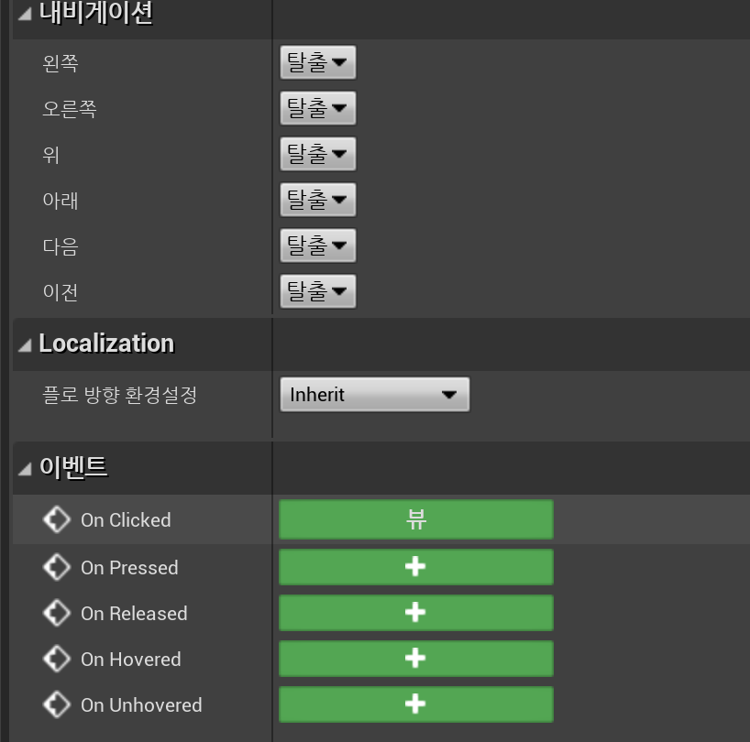

MouseDown에서 Drag를 분기로 DragDetect 되지않고 Release되면 클릭, DragDetect되고 Release하면 Drag&Drop으로 인식할 것

>> bIsDrag Boolean 변수 필요

2) BP_DragInventory로 Drag&Drop 할 때 아이템 데이터를 같이 가져갈까?

프록시 노출을 하려면 인스턴스 편집 가능 해야해서 은닉성이 좀 걱정됨..

이거 그냥 slot index만 넘기면 안되나???

>> 인벤토리 리프레시 절차를 통해 리프레시 되는지 확인 필요

>> Drag&Drop 하면서 시각적으로 버튼만 옮겨지는거면

3) 서로 다른 인벤토리 e.g 가방과 인벤토리 / 인벤토리와 커스터마이징 UI 간의 이동에ㅅ의 문제

>> 현재 Drag&Drop은 같은 인벤토리에서 이동 기준 아닌가? 아이템을 가져오고 저장하는 위치가 항상 UserInventory이다..

>> 서로

게임HUD가 현재 40개 call 되는 문제 발생